

**Análise e Desenvolvimento de Sistemas**

**Atividades Interdisciplinares**

**Rafael Nikolas Puggione Rodrigues Querino**

**Produção Textual Interdisciplinar Individual (PTI)**

**Tutor:** Joice Siqueira Lima

**Unidade:** Antônio Carlos

**Belo Horizonte**

**2022**

**Rafael NIkolas Puggione Rodrigues Querino**

**Produção Textual Interdisciplinar Individual (PTI)**

Trabalho desenvolvido, apresentado à Faculdade Pitágoras Unopar como exigência para a avaliação na Atividade interdisciplinar Textual Individual.

Tutor: Joice Siqueira Lima

**Belo Horizonte**

**2022**

**Sumário**

**Introdução** **4**

**Objetivo** **4**

**Desenvolvimento** **5**

**Computação em Nuvem** **5**

Tarefa 1: Tipos de Nuvem 5

Resolução da Tarefa 1: 5

**Sistemas Operacionais** **6**

Tarefa 2: Estado de Processos 6

Resolução da tarefa 2: 6

**Programação Web** **8**

Tarefa 3 - Formulário 8

Resolução da tarefa 3: 8

**Desenvolvimento Mobile** **10**

Tarefa 4 - Componentes para um Web Service 10

Resolução da tarefa 4: 11

**Referências Bibliográficas** **12**

# 

# 

# Introdução

Este trabalho tem como base as disciplinas do 3º semestre de Análise e Desenvolvimento de Sistemas considerando os casos hipotéticos em que devemos realizar as atividades de acordo com o pti individual, as disciplinas que norteiam este trabalho buscam o aprendizado e o aperfeiçoamento prático das lições.

O trabalho engloba as diferentes temáticas de cada disciplina e suas propostas, levando em consideração seus fatores principais que devem ser aprendidos pelo aluno dentro do contexto.

# 

# Objetivo

Com o objetivo de enriquecer ainda mais o aprendizado do aluno propondo a aplicação do conteúdo teórico na prática da atividade.

E o aluno aplicar o aprendizado na realização das atividades, tendo em vista a verdadeira experiência que o mercado irá exigir.

# 

# Desenvolvimento

## Computação em Nuvem

### Tarefa 1: Tipos de Nuvem

A empresa DELTA fabrica peças para automóveis e precisa de um ambiente de TI com recursos computacionais de alto desempenho para a execução de um software de simulação/validação das peças.

a) Detalhe as vantagens de ter uma nuvem pública e privada.

b) Qual é o modelo de implantação mais adequado para essa empresa?

c) Qual modelo oferece maior nível de privacidade dos dados?

#### Resolução da Tarefa 1:

**a)** As vantagens entre as nuvens públicas ou privadas posso citar que:

* **Públicas:** fácil acesso a novas tecnologias, modificação simples de plano de uso, demanda menos funcionários, alta capacidade de coletar dados e analisar grandes volumes de informações.
* **Privadas:** além das vantagens das nuvens públicas, como vantagens específicas temos mais segurança e privacidade, rede isolada, melhor desempenho, personalização e maior economia a longo prazo.

**b)** O modelo de implantação para a Delta provavelmente será um modelo de nuvem híbrida. Composto por sistemas de junção, utilizando ambas as abordagens, dados e aplicativos podem ser movidos alternadamente nos modos público e privado, ganhando flexibilidade e diferentes opções de implantação.

**c)** O modelo privado proporciona confidencialidade para toda a operação, o serviço é privado e disponível apenas para a própria organização. No entanto, exige mais investimento em infraestrutura, o que é preferido por governos, finanças e/ou grandes instituições.

## Sistemas Operacionais

### Tarefa 2: Estado de Processos

O estado do processo indica o que está acontecendo com aquele processo num determinado instante de tempo.

a) Pesquise e descreva esses estados;

b) Pesquise e descreva suas mudanças de estado explicando cada um deles;

c) Insira um desenho explicativo.

#### Resolução da tarefa 2:

**a)** Processo é um programa em execução. Ao executar, processo muda de “estados”:

* New: processo está sendo criado
* Running: instruções do processo estão executando
* Waiting: processo está esperando ocorrência de algum evento
* Terminated: processo terminou a execução

**b)** Mudança dos estados de processo:

Pronto -> Execução

* Quando um processo é criado, o sistema o coloca em uma fila de processos prontos, onde aguardará uma oportunidade para ser executado.
* Cada SO tem seus próprios critérios e algoritmos para a escolha da ordem em que os processos serão executados (escalonamento).
* Esta transição também ocorre quando todos os processos já tiveram o seu tempo de execução (fatia de tempo) e agora é novamente a vez do primeiro processo da fila de prontos ser executado pela CPU.
* Causada por eventos gerados pelo sistema. Isto é de forma involuntária ao processo.

Execução -> Espera (Bloqueado)

* Um processo executando pode passa para o estado bloqueado por meio de eventos gerados pelo próprio processo. Ex: uma operação de E/S.
* Um processo, quando em execução, também pode passar para o estado bloqueado por eventos gerados pelo sistema.

Ex: S.O. suspende por um período a execução de um processo.

Espera (Bloqueado) -> Pronto

* Um processo no estado de bloqueado/espera passa para o estado de pronto quando a operação solicitada é atendida ou o recurso esperado é concedido.
* Um processo no estado de bloqueado/espera sempre terá que passar pelo estado de pronto antes de poder ser novamente selecionado para execução.
* Não existe mudança de estado de bloqueado/espera para o estado de execução diretamente.

Execução -> Pronto

* Um processo em execução pode passa para o estado de pronto quando ocorrer o término da sua fatia de tempo, por exemplo.
* Nesse caso, o processo volta para a fila de processos prontos, onde aguarda uma nova fatia de tempo;
* Causada por eventos gerados pelo sistema. Isto é de forma involuntária ao processo.

**c)** Imagem explicativa:

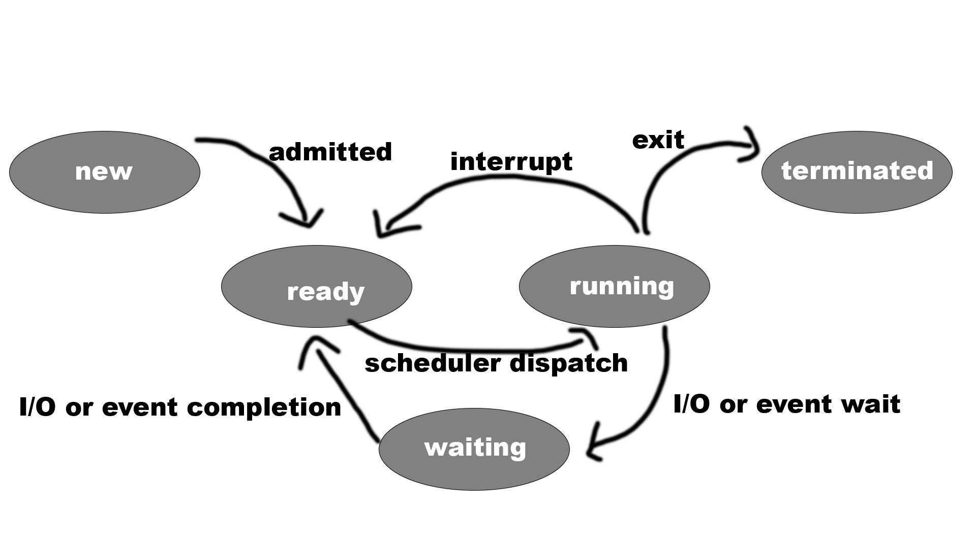

## 

## Programação Web

### Tarefa 3 - Formulário

Crie uma página web HTML com um formulário que contenha os seguintes campos:

* Usuário
* Senha

Esta página deverá conter um botão “Cancelar” que realiza a limpeza dos dados do formulário e um botão “Enviar” que realizará a seguinte ação:

* Envio das informações do formulário via POST para uma outra página web HTML apresentando uma mensagem de boas-vindas.

#### Resolução da tarefa 3:

<!DOCTYPE html>

<html lang="pt-br">

<head>

<meta charset="UTF-8">

<meta http-equiv="X-UA-Compatible" content="IE=edge">

<meta name="viewport" content="width=device-width, initial-scale=1.0">

<title>Formulário PTI</title>

</head>

<body>

<form action="destino.php" method="post">

<div class="mb-3">

<h1>Login</h1>

<label for="exampleInputEmail1" class="form-label">Usuário</label> <br>

<input type="email" class="form-control" id="exampleInputEmail1" aria-describedby="emailHelp">

</div>

<div class="mb-3">

<br>

<label for="exampleInputPassword1" class="form-label">Senha</label>

<br>

<input type="password" class="form-control" id="exampleInputPassword1">

</div>

<br>

<button type="submit" class="btn btn-primary"><a href="boas_vindas.html" target="_blank">Enviar</button>

<button type="reset" class="btn btn-primary">Cancelar</button>

</form>

</body>

</html>

<!DOCTYPE html>

<html lang="pt-br">

<head>

<meta charset="UTF-8">

<meta http-equiv="X-UA-Compatible" content="IE=edge">

<meta name="viewport" content="width=device-width, initial-scale=1.0">

<title>Boas Vindas PTI</title>

</head>

<body>

<h1>Boas Vindas</h1>

<p>Resolução Tarefa 3</p>

</body>

</html>

## Desenvolvimento Mobile

### Tarefa 4 - Componentes para um Web Service

Em apps Android podemos realizar a interação com servidores de aplicação utilizando HTTP. Neste tipo de abordagem, ao configurar um Webservice, as requisições HTTP são fundamentais, pois é por meio delas que podemos consultar informações de algum dispositivo ou serviço presente na rede/internet. Porém, neste contexto aparecem diversos componentes importantes no processo, e que precisamos entendê-los muito bem. Para isso, defina os seguintes componentes listados abaixo, relacionados com a interação com servidores de aplicação utilizando HTTP.

a) API

b) REST

c) Webservice

d) JSON

#### Resolução da tarefa 4:

**a)** API significa Application Programming interface, é um software com uma função específica que pode ser pensado como um contrato de serviço entre duas partes.

Na prática, uma API é um conjunto de padrões, instruções e rotinas de programação que permitem o acesso às funcionalidades de um aplicativo por um outro software. Dessa forma, é possível fazer com que dois sistemas diferentes “conversem” entre si e compartilhem dados, funções e serviços.

**b)** A sigla REST, em português, significa “Transferência de Estado Representacional”. Concebido como uma abstração da arquitetura da web, trata-se de um conjunto de princípios e definições necessários para a criação de um projeto com interfaces bem definidas. A utilização da arquitetura REST, portanto, permite a comunicação entre aplicações. Ao abrir o navegador, ele estabelece uma conexão TCP/IP com o servidor de destino e envia uma requisição GET HTTP, com o endereço buscado.

**c)** Um Web service é utilizado para transferir dados através de protocolos de comunicação para diferentes plataformas, independentemente das linguagens de programação utilizadas nessas plataformas. Os Web services funcionam com qualquer sistema operativo, plataforma de hardware ou linguagem de programação de suporte Web. O Web Service é um serviço de aplicação que pode ser acessado usando os~protocolos padrão da Web, como por exemplo http, https, etc. web Services podem ser aplicados a qualquer tipo de plataforma de integração e suportam tanto aplicações ponto-a-ponto quanto aplicações distribuídas.

**d)** O formato JSON (JavaScript Object Notation) é um formato aberto usado como alternativa ao XML para a transferência de dados estruturados entre um servidor de Web e uma aplicação Web. Sua lógica de organização tem semelhanças com o XML, mas possui notação diferente.O formato JSON é utilizado para estruturar dados em formato de texto e permitir a troca de dados entre aplicações de forma simples, leve e rápida.

# Referências Bibliográficas

<https://www.androidpro.com.br/blog/desenvolvimento-android/webservice/>

<https://www.homehost.com.br/blog/tutoriais/formulario-html/>

<https://www.devmedia.com.br/como-criar-formularios-html-sem-usar-tabelas-tableless/28278>

<https://www.inf.ufpr.br/wagner/so/processos+threads.4pp.pdf>

<https://www.dcce.ibilce.unesp.br/~aleardo/cursos/fsc/cap03.php>

<https://www.grupomult.com.br/servicos-na-nuvem-conheca-os-diferentes-tipos/>

<https://www.docusign.com.br/blog/tipos-de-cloud-computing>

<https://tigraconsult.com.br/2020/05/27/tipos-de-computacao-em-nuvem/>